Review 4 Anh 8: Unit 10 - 11 - 12, trong nội dung Language các em sẽ được tổng hợp lại kiến thức từ vựng, ngữ pháp đã học ở các Unit 10-11-12. Dưới đây là nội dung chi tiết giải Tiếng Anh 8

Giải bài tập Tiếng Anh 8 Review 4 Language

Pronunciation
1. Mark the stress for the following words, then listen and repeat.
Audio
Dịch
Đánh dấu nhấn cho những từ sau, sau đó nghe và lặp lại.
Answer
uni'dentified | a'bility | suc'cessful | capa'bility
'meaningful | im'mobile | in'formative | un'popular
un'suitable | 'wireless | inte'ractive | 'powerless
'paperless | po'ssessive | im'possible | 'colourless
2. Complete the words in these sentences. All the words are taken from the list in 1. Then listen, and check.
Audio
Dịch
Hoàn thành những từ trong những câu này. Tất cả những từ được lấy từ danh sách 1. Sau đó nghe, và kiểm tra.
1. Oxy là khí ____.
2. Bác sĩ nói rằng bệnh tật được gây ra bởi một virut ____.
3. Công nghệ có thể được dùng để sản xuất những chương trình giáo dục ____.
4. Động vật trong sở thú đã mất đi ____ bắt mồi của bản thân.
5. Hầu hết mọi người cần một mối quan hệ ____ với một người khác.
6. Thật ____ đếm tất cả ngôi sao trong dãy ngân hà.
Answer
1. colourless
2. unidentified
3. interactive
4. capability
5. meaningful
6. impossible

Vocabulary - Tiếng Anh 8 Review 4 Language
3. Match each verb in column A with a phrase in column B.
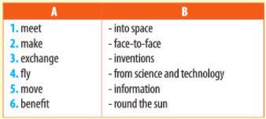
Dịch
Nối mỗi động từ trong cột A với cụm từ trong cột B.
Answer
1 | 2 | 3 | 4 | 5 | 6
e | f | b | c | d | a
4. Write the correct form of the words in brackets to complete the passage.
Dịch
Viết dạng đúng của những từ trong ngoặc đơn để hoàn thành đoạn văn.
Tôi luôn muốn trở thành một ____ vĩ đại. Tôi mơ ước về việc khám phá ra một loại thuốc mới sẽ cứu sống hàng ngàn người. Không may, tôi không giỏi về ____, ở trường tôi vẫn gây ra những lỗi khủng khiếp khiếp giáo viên tức giận với tôi.
Sau vài lần, tôi đã quyết định rằng tôi sẽ trở thành một ____ và thiết kế một sản phẩm mới thú vị trở nên nổi tiếng. Ba mẹ tôi đã khuyến khích tôi nhưng nói với tôi rằng nên thực tế một chút và đừng ____. Vài tuần sau, tôi đã có một ý tưởng lớn về một cây bút sẽ phát âm một từ khi bạn viết nó xuống. Nhưng tôi đã ____ khi một người bạn nói với tôi rằng nó không phải là ____ mới.
Answer
1. scientist
2. chemistry
3. inventor
4. ambitious
5. unhappy
6. invention

Grammar - Tiếng Anh 8 Review 4 Language
5. Use the correct form of the verbs in brackets.
Dịch
Sử dụng hình thức đúng của động từ trong ngoặc đơn.
Con người còn đọc sách trong vài năm nữa không? Những nhà khoa học nghĩ rằng chúng ta sẽ vẫn đọc sách. Nhưng sách của tương lai sẽ tương tự như sách chúng ta đọc hôm nay không? Câu trả lời là không. Trong tương lai chúng ta sẽ chỉ cần mua một quyển sách. Với quyển này chúng ta sẽ có thể đọc tiểu thuyết, kịch, và thậm chí báo. Nó có thể trông như quyển sách ngày nay, nhưng nó bằng điện tử. Khi chúng ta nhấn nút, những từ sẽ xuất hiện trên trang. Khi chúng ta muốn đọc một câu chuyện khác, chúng ta có thể nhấn nút lại và một truyện mới sẽ xuất hiện ngay.
Answer
1. will... be | 2. to buy | 3. to read | 4. look
5. will be | 6. will appear | 7. to read | 8. will appear
6. Rewrite the following sentences in reported speech.
Dịch
Viết lại những câu sau theo câu tường thuật.
1. Lena nói: "Tôi thích trò chuyện qua điện thoại với bạn bè của mình."
2. Giáo viên nói: "Một sự cố giao tiếp có thể xảy ra do sự khác biệt về văn hóa."
3. Cư dân của Sao Mộc có thể trông như thế nào?" Dương nói.
4. Châu nói: "Liệu chúng ta có còn tắc đường trong 30 năm nữa không?"
5. Tôi đã đọc một cuốn sách về cuộc sống trên các hành tinh khác,” Phúc nói với tôi.
Answer
1. Lena said that she enjoyed chatting on the phone with her friends.
2. The teacher said that a communication breakdown might happen due to cultural differences.
3. Duong asked me what the inhabitants of Jupiter might look like.
4. Chau asked me if we would still have traffic jams in 30 years time.
5. Phuc told me that he had read a book about life on other planets.

Everyday English - Tiếng Anh 8 Review 4 Language
7. Match the questions in the first column with their answers in the second column.
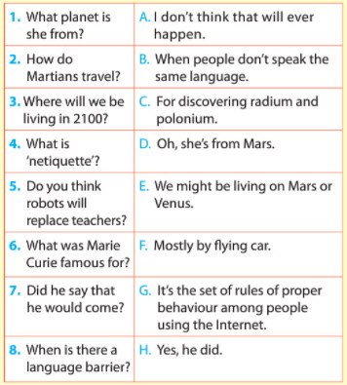
Dịch
Nối câu hỏi trong cột đầu với câu trả lời của chúng trong cột 2.
Answer
1 | 2 | 3 | 4 | 5 | 6 | 7 | 8
D | F | E | G | A | C | H | B
-/-
Trên đây là toàn bộ nội dung Giải bài tập Tiếng Anh 8 Review 4 Language - Life On Other Planets do Đọc tài liệu tổng hợp. Hi vọng sẽ giúp việc học Anh 8 của các em sẽ thú vị và dễ dàng hơn.

